PALISSADEWAND

Benodigdheden:
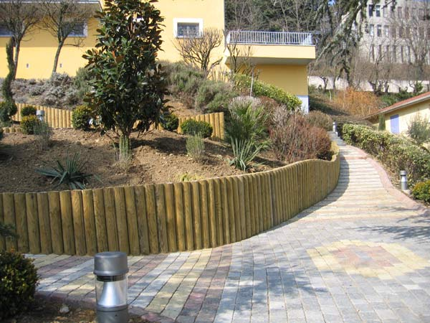

- steekschop
- waterpas
- reilat
- rubber hamer
- twee pootlijnen
- spijkers
- hamer
- palissadepalen

UITVOERING:

- Je zoekt een klasgenoot om mee samen te werken.
- Verzamel alle materialen en gereedschappen.
- Span een pootlijn van 2 m. lengte over de grond.
- Zet aan het begin en aan het eind een paal op de hoogte die de docent aan heeft gegeven. (1/3 en waterpas t.o.v. elkaar)
- Graaf een sleuf langs de pootlijn van een steek diep.
- Sla een spijker in de kop van de eind- en beginpaal.
- Span een draad tussen deze 2 palen. (precies horizontaal)
- Zet paal 1 naast de beginpaal. De kop gelijk aan het draad. De paal moet ook verticaal staan.
- Zet nu op dezelfde wijze ook paal 2, 3 enz.
- Vul de plantsleuf naast de palen op met grond en loop de grond stevig aan.
- Controleer de hoogte van de palen.
- Ruim alle spullen netjes op.

AFSLUITING:

Controlepunt | Ja | Nee
Staan de palen horizontaal waterpas
Staan de palen verticaal waterpas
Zijn de kieren tussen de palen weggewerkt
Staan de palen voldoende stevig
Heb je de grond netjes gelijk gemaakt
Ligt het gereedschap netjes bij elkaar

BEOORDELING:

Voor de praktijkles van vandaag krijg je een cijfer:
Het cijfer wordt bepaald door:

- de kwaliteit van het verrichte werk
- de samenwerking met je klasgenoten
- werk je door of sta je steeds stil
- gereedschap schoongemaakt en opgeruimd.

